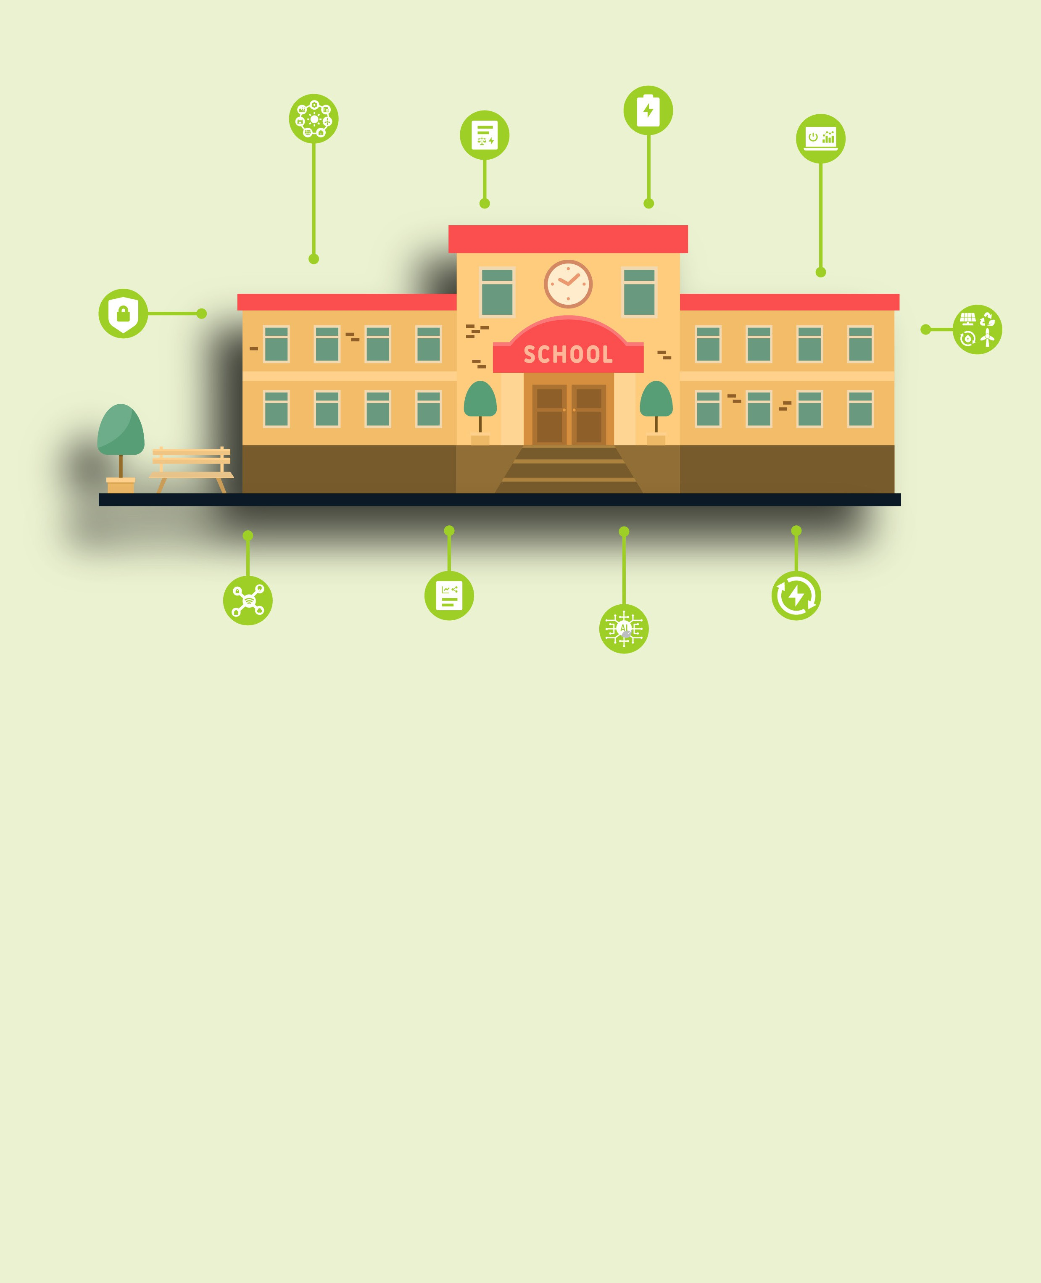
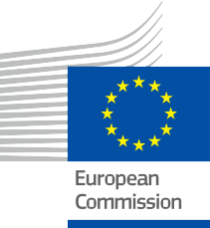


Posílení vzdělávacího sektoru
Praktický průvodce pro členy Energetické komunity
Informační a zapojovací balíček – CZ
ENERGIE

Autorská

Dokončeno: prosinec 2024

Obálka: Obálka: Grafické ilustrace „Sada kreslených ilustrací pro vzdělávací instituce“ od Freepik, upraveno EWORX
Písmo: EC Square Sans Pro

Přiznání Přiznání: „Posílení vzdělávacího sektoru – Informační a zapojovací balíček“ byl vytvořen v rámci projektu Every1 a je licencován CC BY-SA 4.0, pokud není uvedeno jinak.

Prohlášení

Prohlášení: | Tento projekt získal finanční podporu z programu Evropské unie pro výzkum a inovace Horizont (2021–2027) v rámci grantové dohody č. 101075596. Za obsah tohoto kurzu nese výhradní odpovědnost projekt Every1 a nemusí nutně odrážet  názor Evropské unie.
Upozornění k obrázkům: | EU nevlastní autorská práva k obrázkům použitým v této publikaci. Licence a povolení k použití obrázků jsou uvedeny pod každým obrázkem.
Prohlášení o úpravách: | Části tohoto výukového materiálu jsou odvozeny ze zdrojů uvedených v části Poděkování a nabízejí zaměřený pohled na dané téma. Tyto úpravy byly vytvořeny a zveřejněny projektem Every1  („adaptér“) a jsou licencovány pod licencí CC BY-SA 4.0, pokud není uvedeno jinak. Projekt Every1 nese výlučnou odpovědnost za tyto odvozené práce  a úpravy nejsou schváleny původními tvůrci zdrojů. Přeloženo pomocí DeepL a zkontrolováno pomocí AI kvůli chybám. Pokud jste si všimli chyb a chcete nám pomoci překlad zlepšit, neváhejte nám poslat zprávu na every1translations@think-e.be
Prohlášení o opětovném použití: | Tento materiál můžete upravit tak, aby lépe vyhovoval vašim konkrétním potřebám a místnímu kontextu. Může se jednat o začlenění informací o místních iniciativách, překlad obsahu do jiných jazyků nebo zaměření na konkrétní  aspekty, které jsou pro vaše publikum nejrelevantnější.

Obsah

- Digitální energetická transformace 7
Praktický průvodce 7
Klíčová opatření pro vzdělávací instituce 7
Hlavní body 8

6. Skladování energie 17

Praktický průvodce 17

Význam pro energetický sektor 17

Klíčové aspekty vzdělávání 17

2. Inteligentní sítě  Praktický průvodce | 9  9 | Hlavní body  7. Umělá inteligence (AI) | 18  19
Relevance pro energetický sektor | 9 | Praktický průvodce | 19
Klíčové aspekty vzdělávání | 9 | Relevance pro energetický sektor | 19
Hlavní body | 10 | Klíčové aspekty vzdělávání | 19
3. Analýza dat | 11 | Hlavní závěry | 20
Praktický průvodce | 11 | 8. Internet věcí (IoT) | 21
Význam pro energetický sektor | 11 | Praktický průvodce | 21
Klíčové aspekty vzdělávání | 11 | Relevance pro energetický sektor | 21
Hlavní závěry | 12 | Klíčové aspekty pro vzdělávání | 21
4. Kybernetická bezpečnost | 13 | Hlavní závěry | 22
Praktický průvodce | 13 | 9. Systémy řízení energie | 23
Význam pro energetický sektor | 13 | Praktický průvodce | 23
Klíčové aspekty vzdělávání | 13 | Relevance pro energetický sektor | 23
Hlavní body | 14 | Klíčové aspekty vzdělávání | 23
5. Technologie obnovitelných zdrojů energie | 15 | Hlavní závěry | 24
Praktický průvodce | 15 | 10. Energetická politika a regulace | 25
Význam pro energetický sektor | 15 | Praktický průvodce | 25
Klíčové aspekty vzdělávání | 15 | Relevance pro energetický sektor | 25
Hlavní závěry | 16 | Klíčové aspekty pro vzdělávání | 25
 |  | Hlavní body | 26
 |  | Závěrečné poznámky | 27
 |  | Poděkování | 28



O EVERY1



Projekt Every1 si klade za cíl vytvořit působivý koncept, který zahrnuje všechny prvky potřebné k účinné účasti všech evropských zainteresovaných stran na trhu s digitální energií. Projekt začíná hlubokým, na datech založeným porozuměním zainteresovaných stran a ekosystémů, aby bylo možné zmapovat, kdo jsou, co vědí, jak využívají informace a kde je hledají. Podobně budou posouzeny a ověřeny stávající a nově vznikající řešení a příklady použití poslouží k pochopení toho, co musí zúčastněné strany vědět, aby mohly převzít roli, která odpovídá jejich potenciálu. Tato mezera se využívá k vývoji vzdělávacích cest, které vedou k identifikaci potřebných materiálů pro budování kapacit. Souběžně s tím Every1 pracuje na vytvoření trhu prostřednictvím výměny osvědčených postupů s tvůrci politik a energetickými regulátory, umožňuje diskusi o překážkách a vyvíjí společné komunikační materiály pro své kolegy.

Chcete se ponořit hlouběji do digitální energetické transformace? Naskenujte níže uvedený QR kód nebo navštivte webové stránky projektu EVERY1 na adrese https://every1.energy/, kde najdete zdroje, případové studie a informace o tom, jak můžete přispět k utváření budoucnosti čisté energie.



Úvod
Digitální transformace energetického sektoru není jen o technologii; jde o výchovu nové generace lídrů v oblasti energetiky, kteří budou vybaveni dovednostmi a znalostmi potřebnými k orientaci v tomto dynamickém prostředí. Tento balíček se zaměřuje na klíčovou roli vzdělávacích a školicích institucí při přípravě studentů na výzvy a příležitosti digitální energetické transformace.
Tento balíček je navržen tak, aby posílil postavení pedagogů a školitelů, kteří se s nadšením věnují přípravě nové generace lídrů v oblasti energetiky. Ať už vyvíjíte učební plány, podporujete partnerství s průmyslem nebo vytváříte poutavé vzdělávací zážitky, tyto informace vám poskytnou znalosti a zdroje, které vám pomohou inspirovat studenty a orientovat se ve složitosti digitální energetické transformace.

Scénář Řešení

„Zahajujete nový kurz o budoucnosti energetiky. Jak upoutáte pozornost studentů a zprostředkujete jim význam digitální energetické transformace?“

Začněte poutavým videem představujícím nejmodernější energetické technologie (chytré domy, elektromobily,
sítě poháněné umělou inteligencí). Veďte diskusi o tom, jak tyto technologie ovlivňují jejich každodenní život a budoucí kariérní vyhlídky.

Cílová skupina

Základní

Tato příručka je určena pro pedagogy, školitele a akademické instituce, které mají zájem vybavit příští generaci znalostmi a dovednostmi potřebnými pro zvládnutí digitální energetické transformace. Umožňuje jim začlenit do svých učebních plánů a výuky nejmodernější energetické technologie, jako jsou inteligentní sítě, analýza dat, kybernetická bezpečnost a obnovitelné zdroje energie. Díky přehledu klíčových pojmů a praktických strategií umožňuje příručka vzdělávacím institucím aktivně utvářet udržitelnou energetickou budoucnost a připravovat studenty na nové kariérní příležitosti v energetickém sektoru.

Střední

Odborníci zabývající se energetickou politikou a regulací, průmyslovými partnerstvími a výzkumem v energetickém sektoru shledají tuto příručku cenným zdrojem informací. Nabízí komplexní přehled toho, jak mohou vzdělávací instituce přispět k řešení výzev a příležitostí digitální energetické transformace. Informace obsažené v příručce o vývoji učebních plánů, rozvoji fakulty a zapojení studentů mohou posloužit jako podklad pro vytvoření účinných strategií pro rozvoj pracovní síly a inovace v měnícím se energetickém prostředí.

- Digitální energetická transformace

Vzdělávání nové generace lídrů v oblasti energetiky

Praktický průvodce

Digitální energetická transformace představuje zásadní změnu ve způsobu, jakým energii vyrábíme, distribuujeme a spotřebováváme. Je poháněna integrací digitálních technologií, jako je umělá inteligence, analýza dat a internet věcí, do všech aspektů energetického hodnotového řetězce. Tato transformace vytváří nové kariérní příležitosti a vyžaduje kvalifikovanou pracovní sílu schopnou využít sílu digitálních nástrojů k podpoře inovací a udržitelnosti v energetickém sektoru.

- Tvorba učebních plánů: Navrhněte a implementujte komplexní učební plány, které integrují digitální technologie do kurzů a programů souvisejících s energií. To zahrnuje začlenění předmětů, jako jsou inteligentní sítě, analýza dat, kybernetická bezpečnost a technologie obnovitelných zdrojů energie.

- Partnerství s průmyslem: Navazujte silná partnerství s energetickými společnostmi, poskytovateli technologií, a výzkumnými institucemi, aby studentům poskytovaly praktické zkušenosti, stáže a kontakt s reálnými energetickými výzvami.
- Výzkum a inovace: Podporovat kulturu výzkumu a inovací prostřednictvím podpory fakultních a
studentských výzkumných iniciativ, které zkoumají průnik digitálních technologií a energetiky. To může zahrnovat vývoj nových nástrojů pro správu energie, řešení kybernetické bezpečnosti nebo inovativní obchodní modely.
- Rozvoj akademických pracovníků: Poskytovat akademickým pracovníkům příležitosti k profesnímu rozvoji, aby mohli držet krok s nejnovějšími pokroky v oblasti digitálních energetických technologií a začleňovat je do své výuky a výzkumu.
- Zapojení studentů: Vytvořte studentům příležitosti k aktivnímu zapojení do digitální energetické transformace prostřednictvím hackathonů, soutěží a komunitních programů. To podpoří jejich pocit sounáležitosti a motivuje je, aby se stali tvůrci změn v energetickém sektoru.

Hlavní body

Digitální energetická transformace mění energetickou krajinu a vytváří nové příležitosti a výzvy. Tím, že vybaví studenty dovednostmi a znalostmi potřebnými k orientaci v tomto dynamickém prostředí, mohou vzdělávací instituce posílit příští generaci lídrů v oblasti energetiky, aby podporovali inovace, prosazovali udržitelnost a zajistili bezpečnou a spravedlivou energetickou budoucnost pro všechny.

„Student vyjadřuje obavy ohledně složitosti energetické transformace.
Jak demonstrujete propojenost různých technologií
a nutnost holistického přístupu?“

Použijte interaktivní diagram ilustrující energetický hodnotový řetězec (výroba, přenos, distribuce,
spotřeba) a toho, jak digitální technologie (IoT, AI, analýza dat) mění každou z těchto fází.

2. Inteligentní sítě

Základ digitální energetické transformace

Praktický průvodce

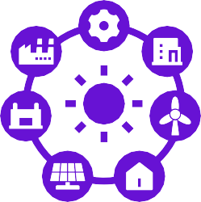
Inteligentní sítě představují evoluci tradičních elektrických sítí směrem k inteligentním, propojeným sítím, které využívají digitální technologie ke zvýšení efektivity, spolehlivosti a udržitelnosti. Umožňují obousměrnou komunikaci mezi dodavateli energií a spotřebiteli, monitorování a řízení toků energie v reálném čase a hladkou integraci distribuovaných energetických zdrojů (DER), jako jsou solární panely a větrné turbíny.

Význam pro energetický sektor

  - Zvýšená účinnost a spolehlivost: Inteligentní sítě optimalizují distribuci energie dynamickým vyvažováním nabídky a poptávky, snižováním ztrát a prevencí výpadků. Umožňují proaktivní správu sítě, díky čemuž mohou energetické společnosti identifikovat a řešit potenciální problémy dříve, než se zhorší.
  - Integrace obnovitelných zdrojů energie: Obousměrná komunikace a pokročilé řídicí schopnosti inteligentních sítí usnadňují hladkou integraci variabilních obnovitelných zdrojů energie, jako je sluneční a větrná energie. To pomáhá snížit závislost na fosilních palivech a podporuje čistší energetický mix.
  - Reakce na poptávku a posílení postavení spotřebitelů: Inteligentní sítě umožňují programy reakce na poptávku, v rámci kterých mohou spotřebitelé přizpůsobovat svou spotřebu energie v reakci na cenové signály nebo podmínky v síti. To posiluje postavení spotřebitelů
aktivně se podílet na řízení sítě a potenciálně získat odměny nebo snížit své účty za energii.
  - Zlepšené řízení a údržba aktiv: Inteligentní sítě poskytují data v reálném čase o stavu a výkonu infrastruktury sítě, což umožňuje prediktivní údržbu a proaktivní řízení aktiv. To může prodloužit
životnost zařízení, snížit prostoje a zlepšit celkovou spolehlivost sítě.
- Inovace a nové služby: Digitální možnosti inteligentních sítí otevírají příležitosti pro nové energetické služby a obchodní modely, jako je peer-to-peer obchodování s energií, mikrosítě a řešení pro skladování energie.

Klíčové aspekty pro vzdělávání

- Integrace do učebních plánů: Začlenění konceptů a technologií inteligentních sítí do různých oborů, včetně elektrotechniky, informatiky
, energetického managementu a environmentálních studií. Tím se zajistí, že studenti získají ucelené znalosti o systémech inteligentních sítí a jejich dopadech.
- Praktické učení: Poskytněte studentům příležitosti pracovat se simulacemi inteligentních sítí, analyzovat reálná data o sítích a účastnit se projektů, které zahrnují navrhování a implementaci řešení inteligentních sítí.
- Spolupráce s průmyslem: Podporujte partnerství s energetickými společnostmi, dodavateli technologií a výzkumnými institucemi, aby studenti měli možnost seznámit se s

skutečných výzvách a příležitostech v oblasti inteligentních sítí. Může se jednat o stáže, přednášky hostujících lektorů a společné výzkumné projekty.
  - Zaměření na kybernetickou bezpečnost: Zdůrazněte význam kybernetické bezpečnosti při navrhování a provozu inteligentních sítí. Vysvětlete studentům potenciální zranitelnosti a vybavte je dovednostmi potřebnými k vývoji a implementaci robustních bezpečnostních opatření.
  - Interdisciplinární přístup: Podporujte spolupráci a výměnu znalostí mezi různými obory, abyste mohli řešit složité výzvy a příležitosti spojené s inteligentními sítěmi. To může podpořit inovace a připravit studenty na interdisciplinární povahu energetického sektoru.

Hlavní body

Inteligentní sítě jsou páteří digitální energetické transformace a umožňují efektivnější, spolehlivější a udržitelnější energetický systém. Začleněním konceptů a technologií inteligentních sítí do svých učebních plánů a poskytováním praktických příležitostí k učení mohou vzdělávací instituce hrát zásadní roli při přípravě nové generace lídrů v oblasti energetiky, kteří se budou orientovat v tomto komplexním a dynamickém prostředí.

„Vaše třída diskutuje o výzvách spojených s integrací velkého množství energie z obnovitelných zdrojů do elektrizační soustavy. Jak mohou inteligentní sítě pomoci zajistit stabilitu a spolehlivost?“

Pomocí simulace demonstrujte, jak mohou inteligentní sítě vyvažovat kolísající zdroje obnovitelné energie (sluneční, větrná) s poptávkou pomocí dat v reálném čase a automatizovaných ovládacích prvků.

3. Analýza dat

Posílení energetického sektoru pomocí poznatků založených na datech
Praktický průvodce
Analýza dat zahrnuje systematický sběr, čištění a analýzu rozsáhlých a komplexních datových souborů za účelem odhalení významných vzorců, trendů a poznatků. V energetickém sektoru hraje analýza dat klíčovou roli při optimalizaci provozu, zvyšování efektivity a podpoře informovaného rozhodování v různých oblastech, od výroby a distribuce energie po spotřebu energie a analýzu trhu.

Relevance pro energetický sektor

    - Optimalizace energetických systémů: Analýza dat umožňuje identifikovat neefektivnosti, úzká místa a oblasti, které je možné v energetických systémech vylepšit. Analýzou dat z inteligentních měřičů, senzorů a dalších zdrojů mohou energetické společnosti a provozovatelé rozvodných sítí optimalizovat výrobu, distribuci a spotřebu energie, což vede k úsporám nákladů a vyšší spolehlivosti.

    - Prediktivní údržba a správa aktiv: Analýzou historických a real-time dat ze zařízení a infrastruktury může analýza dat předvídat potenciální poruchy a umožnit proaktivní údržbu, což snižuje prostoje a prodlužuje životnost aktiv.
    - Identifikace příležitostí k úsporám energie: Analýza dat může pomoci identifikovat vzorce plýtvání energií a spotřeby, což umožňuje podnikům a jednotlivcům zavádět cílená opatření na úsporu energie a snižovat svou uhlíkovou stopu.
    - Předpovídání poptávky a řízení zatížení: Analýza historických údajů o spotřebě a zohlednění faktorů, jako jsou povětrnostní podmínky a ekonomické trendy, může pomoci předpovědět
budoucí poptávky po energii, což umožňuje dodavatelům energií a provozovatelům sítí plánovat adekvátní dodávky a zavádět programy reagující na poptávku.
  - Analýza trhu a předpovídání cen: Analýza dat může být použita k analýze trendů na energetickém trhu, cenových výkyvů a chování spotřebitelů, čímž poskytuje cenné informace pro obchodování s energií, řízení rizik a investiční rozhodnutí.

Klíčové aspekty vzdělávání

  - Tvorba učebních plánů: Začlenit pojmy a techniky datové analýzy do programů souvisejících s energií, včetně elektrotechniky, informatiky, energetického managementu a ekonomie. Nabízet specializované kurzy datové analýzy pro energetický sektor, které pokrývají témata jako sběr dat, čištění, vizualizace a modelování.

  - Praktické zkušenosti: Poskytněte studentům příležitost pracovat s reálnými energetickými daty, analyzovat je pomocí standardních nástrojů a softwaru a vyvíjet analytické modely pro řešení problémů souvisejících s energií.

    - Spolupráce s průmyslem: Podporovat partnerství s energetickými společnostmi, dodavateli energií a technologickými poskytovateli, aby studenti měli přístup k reálným datovým sadám, možnostem mentorství a stážím v oblasti analýzy dat v energetickém sektoru.
    - Zaměření na datovou gramotnost a kritické myšlení: Zdůrazněte význam datové
, kritického myšlení a etických hledisek.
v oblasti analýzy dat. Naučte studenty, jak efektivně a zodpovědně interpretovat a sdělovat poznatky založené na datech.
  - Interdisciplinární přístup: Podporujte spolupráci a výměnu znalostí mezi různými obory, jako je strojírenství, informatika, statistika a obchod, aby bylo možné řešit složité výzvy a příležitosti v oblasti analýzy energetických dat.

Hlavní body

Analýza dat je mocný nástroj, který může odhalit cenné poznatky a podpořit inovace v energetickém sektoru. Tím, že vybaví studenty dovednostmi a znalostmi potřebnými k využití potenciálu dat, mohou vzdělávací instituce hrát klíčovou roli při utváření budoucnosti energetického průmyslu a přípravě nové generace lídrů v oblasti energetiky na řešení výzev a příležitostí spojených s digitální energetickou transformací.

Naučte je používat nástroje pro vizualizaci dat a základní statistickou analýzu k identifikaci trendů, anomálií
a potenciálních oblastí plýtvání energií. Nechte je prezentovat své závěry a navrhnout praktická řešení.

„Studenti mají za úkol analyzovat data o spotřebě energie ve své školní budově.
Jak mohou tato data využít k identifikaci příležitostí k úsporám energie a k formulování doporučení?“

4. Kybernetická bezpečnost

Ochrana digitální energetické infrastruktury
Praktický průvodce
Kybernetická bezpečnost zahrnuje ochranu kritické infrastruktury, citlivých dat a digitálních systémů před neoprávněným přístupem, krádeží, poškozením,
nebo narušením. V kontextu energetického sektoru je kybernetická bezpečnost nanejvýš důležitá, protože energetické systémy jsou stále více závislé na digitálních technologiích a propojených sítích, což je činí zranitelnými vůči kybernetickým útokům, které mohou mít závažné důsledky pro dodávky energie, stabilitu sítě a veřejnou bezpečnost.

Význam pro energetický sektor

    - Ochrana kritické infrastruktury: Energetický sektor se opírá o složitou síť elektráren, přenosových vedení, rozvoden a řídicích systémů. Kybernetické útoky na tato kritická aktiva
mohou narušit výrobu, distribuci a spotřebu energie, což může vést k výpadkům proudu, ekonomickým ztrátám a dokonce i ohrožení veřejné bezpečnosti.
    - Ochrana citlivých údajů: Energetický sektor zpracovává obrovské množství citlivých údajů, včetně informací o zákaznících, provozních údajů a finančních transakcí. Kybernetické útoky mohou tyto údaje ohrozit, což může vést k krádeži identity, finančním podvodům a narušení provozu.
    - Zajištění odolnosti sítě: Rostoucí integrace obnovitelných zdrojů energie, technologií inteligentních sítí a distribuovaných energetických zdrojů vytváří nové zranitelnosti a plochy pro útoky. Opatření v oblasti kybernetické bezpečnosti jsou nezbytná pro zajištění odolnosti sítě a její schopnosti odolávat kybernetickým hrozbám.

    - Udržení důvěry veřejnosti: Kybernetické útoky na energetický sektor mohou narušit důvěru veřejnosti v
spolehlivost a bezpečnost energetických služeb. Robustní
postupy v oblasti kybernetické bezpečnosti jsou zásadní pro udržení důvěry veřejnosti a zajištění nepřetržitého provozu základních služeb.
  - Podpora inovací a digitalizace: Zavádění nových technologií a digitálních řešení v energetickém sektoru vyžaduje silný základ kybernetické bezpečnosti. Kybernetická bezpečnost umožňuje inovace a pokračující digitální transformaci energetického sektoru tím, že snižuje rizika a zajišťuje bezpečnost digitální infrastruktury.

Klíčové aspekty vzdělávání

  - Integrace do učebních plánů: Začlenění principů a postupů kybernetické bezpečnosti do programů souvisejících s energetikou, včetně elektrotechniky, informatiky, energetického managementu a veřejné politiky. Tím se zajistí, že studenti získají komplexní pochopení výzev a řešení v oblasti kybernetické bezpečnosti v kontextu energetiky.

  - Specializované kurzy: Nabídněte specializované kurzy o kybernetické bezpečnosti energetických systémů, které pokrývají témata jako bezpečnost sítí, hodnocení zranitelnosti, reakce na incidenty a řízení rizik. Tyto kurzy by měly studentům poskytnout

specializované znalosti a dovednosti potřebné k ochraně energetické infrastruktury před kybernetickými hrozbami.
    - Praktické učení: Poskytněte studentům příležitosti k vývoji a testování bezpečnostních řešení v simulovaných nebo reálných energetických prostředích. To může zahrnovat účast v soutěžích v oblasti kybernetické bezpečnosti, provádění hodnocení zranitelnosti a vývoj plánů reakce na incidenty.
  - Spolupráce s průmyslem: Podporujte partnerství s energetickými společnostmi, dodavateli energií a firmami zabývajícími se kybernetickou bezpečností, aby se studenti seznámili s reálnými výzvami a osvědčenými postupy v oblasti kybernetické bezpečnosti. Může se jednat o stáže, přednášky hostujících lektorů a společné výzkumné projekty.
  - Etické a právní aspekty: Zdůrazněte etické a právní rozměry kybernetické bezpečnosti v energetickém sektoru. Vzdělávejte studenty v oblasti odpovědného nakládání s daty, ochrany soukromí a potenciálních důsledků kybernetických útoků.

Hlavní body

Kybernetická bezpečnost je klíčovou součástí digitální energetické transformace, která zajišťuje ochranu kritické infrastruktury, citlivých dat a veřejné bezpečnosti. Integrací principů a postupů kybernetické bezpečnosti do programů souvisejících s energetikou a poskytováním praktických vzdělávacích příležitostí mohou vzdělávací instituce hrát zásadní roli při přípravě nové generace energetických odborníků na ochranu energetického sektoru před kybernetickými hrozbami a budování bezpečnější a odolnější energetické budoucnosti.

„Učíte o zranitelnosti inteligentních sítí vůči kybernetickým útokům. Jak zvyšujete povědomí o potenciálních hrozbách a důležitosti bezpečnostních opatření?“

Představte reálné případové studie kybernetických útoků na energetickou infrastrukturu. Diskutujte o potenciálních důsledcích a zapojte studenty do brainstormingu o
preventivních opatřeních a osvědčených postupech.

5. Technologie obnovitelných zdrojů energie

Napájení udržitelné budoucnosti

Praktický průvodce



Technologie obnovitelných zdrojů energie zahrnují širokou škálu řešení, která využívají energii z přirozeně se obnovujících zdrojů, jako je sluneční světlo, vítr, voda, geotermální teplo a biomasa. Tyto technologie nabízejí čisté a udržitelné alternativy k fosilním palivům a hrají klíčovou roli při zmírňování změny klimatu, snižování znečištění a zajišťování bezpečné a odolné energetické budoucnosti.

Význam pro energetický sektor

    - Udržitelnost životního prostředí: Technologie obnovitelných zdrojů energie produkují málo nebo žádné emise skleníkových plynů či jiných znečišťujících látek, což pomáhá bojovat proti změně klimatu, zlepšovat kvalitu ovzduší a vody a chránit ekosystémy.
    - Energetická bezpečnost a nezávislost: Díky diverzifikaci energetického mixu a snížení závislosti na dovážených fosilních palivech zvyšují technologie využívající obnovitelné zdroje energie energetickou bezpečnost a snižují zranitelnost vůči cenovým výkyvům a přerušením dodávek.
    - Hospodářský růst a tvorba pracovních míst: Odvětví obnovitelných zdrojů energie je rychle rostoucím průmyslovým odvětvím, které vytváří pracovní místa, stimuluje hospodářský rozvoj a přitahuje investice do výzkumu a inovací.
    - Decentralizace a demokratizace energetiky: Technologie obnovitelných zdrojů energie umožňují decentralizovanou výrobu a distribuci energie, což dává komunitám a jednotlivcům možnost převzít kontrolu nad svým zásobováním energií a podílet se na energetické transformaci.

Technologické inovace a
pokrok: Vývoj a zavádění technologií obnovitelných zdrojů energie jsou hnací silou inovací.
a technologický pokrok, což vede ke zvýšení efektivity, snížení nákladů a novým příležitostem v různých odvětvích.

Klíčové aspekty vzdělávání

  - Komplexní vývoj kurikula: Nabídněte širokou škálu kurzů o různých technologiích obnovitelných zdrojů energie, které pokrývají jejich principy, aplikace, výhody a omezení. Zahrňte témata, jako jsou solární fotovoltaické (PV) systémy, větrné turbíny, vodní energie, geotermální energie, energie z biomasy a řešení pro skladování energie.

  - Integrace do sítě a návrh systému: Vzdělávejte studenty o výzvách a příležitostech spojených s integrací obnovitelných zdrojů energie do stávající energetické sítě. Pokryjte témata, jako je stabilita sítě, výkonová elektronika, systémy řízení energie a technologie inteligentních sítí.
  - Posuzování environmentálních a ekonomických dopadů: Naučte studenty, jak posuzovat environmentální a ekonomické dopady různých projektů v oblasti obnovitelných zdrojů energie, s přihlédnutím k faktorům, jako je využívání půdy, biologická rozmanitost, emise uhlíku a analýza nákladů a přínosů.

Praktické učení a vývoj projektů:
Poskytněte studentům příležitost navrhovat,

stavět a testovat systémy obnovitelné energie prostřednictvím laboratorních experimentů, exkurzí a projektového učení. Tato praktická zkušenost prohlubuje jejich porozumění technologiím a jejich reálným aplikacím.
    - Politické a regulační rámce: Vzdělávejte studenty o politickém a regulačním prostředí v oblasti vývoje a zavádění obnovitelných zdrojů energie. To zahrnuje porozumění pobídkám, procesům udělování povolení a požadavkům na propojení sítí.

Hlavní body

Technologie obnovitelných zdrojů energie jsou v popředí globální energetické transformace a nabízejí udržitelnou a slibnou cestu k čistší a odolnější energetické budoucnosti. Poskytováním komplexního vzdělávání a školení v oblasti technologií obnovitelných zdrojů energie mohou vzdělávací instituce posílit příští generaci lídrů v oblasti energetiky, aby podporovali inovace, řešili environmentální výzvy a vytvářeli spravedlivější a udržitelnější energetický systém pro všechny.

Poskytněte jim údaje o místních klimatických podmínkách (sluneční záření, rychlost větru atd.) a profily energetické poptávky. Nechte je prozkoumat různé technologie obnovitelné energie a na základě těchto údajů zhodnotit jejich vhodnost.

„Studenti navrhují hypotetickou udržitelnou komunitu. Jak mohou vybrat nejvhodnější zdroje obnovitelné energie pro danou lokalitu a potřeby?“

6. Skladování energie

Klíč k flexibilnímu a odolnému energetickému systému
Praktický průvodce
Technologie skladování energie zahrnují řadu řešení, která zachycují a ukládají energii pro pozdější použití.
využití. Tato uložená energie může být v případě potřeby dodána do sítě nebo využita lokálně, což energetickému systému poskytuje flexibilitu, spolehlivost a stabilitu. Mezi příklady technologií pro skladování energie patří baterie, přečerpávací vodní elektrárny, skladování energie ve stlačeném vzduchu a tepelné skladování.

Význam pro energetický sektor

      - Vyrovnávání přerušovanosti obnovitelných zdrojů energie: Obnovitelné zdroje energie, jako je slunce a vítr, jsou ze své podstaty proměnlivé a vyrábějí energii pouze tehdy, když svítí slunce nebo fouká vítr. Systémy skladování energie mohou ukládat přebytečnou energii vyrobenou v obdobích vysoké výroby a uvolňovat ji v obdobích nízké výroby nebo vysoké poptávky, čímž zajišťují konzistentní a spolehlivé dodávky energie.

      - Stabilita a spolehlivost sítě: Skladování energie může poskytovat doplňkové služby pro síť, jako je regulace frekvence a podpora napětí, což pomáhá udržovat stabilitu sítě a předcházet výpadkům proudu. Může také sloužit jako vyrovnávací kapacita během období špičkové poptávky, čímž se snižuje potřeba drahých a znečišťujících špičkových elektráren.

      - Energetická arbitráž a úspora nákladů: Skladování energie umožňuje energetickou arbitráž, při které se energie skladuje, když jsou ceny nízké, a prodává zpět do sítě, když jsou ceny vysoké. To může pomoci snížit náklady na energii pro spotřebitele a podniky.
      - Elektrifikace a dekarbonizace: Skladování energie je klíčové pro umožnění elektrifikace dopravy a dalších odvětví a pro usnadnění přechodu na nízkouhlíkový energetický systém
. Umožňuje větší integraci obnovitelných zdrojů energie a snižuje závislost na fosilních palivech.
  - Odolnost a připravenost na mimořádné situace: Systémy skladování energie mohou poskytovat záložní energii během výpadků sítě nebo mimořádných situací a zajistit tak provoz kritických služeb a infrastruktury.

Klíčové aspekty pro vzdělávání

  - Multidisciplinární přístup: Skladování energie je komplexní obor, který se protíná s různými disciplínami, včetně elektrotechniky, materiálových věd, chemie, ekonomie a environmentálních studií. Začlenění konceptů skladování energie
a technologie do široké škály energetických studijních programů, aby studenti získali komplexní přehled.
  - Teoretické a praktické učení: Kombinujte teoretické znalosti s praktickými zkušenostmi. Nabízejte kurzy, které pokrývají základy různých technologií skladování energie, jejich aplikace a jejich dopad na energetický systém. Poskytněte studentům příležitost pracovat se simulacemi skladování energie, provádět laboratorní experimenty a účastnit se reálných projektů.

    - Integrace do sítě a návrh systému: Vzdělávejte studenty v technických a ekonomických aspektech integrace skladování energie do sítě. Pokryjte témata jako výkonová elektronika, řídicí systémy, energetický management a tržní mechanismy.
    - Dopady na životní prostředí a společnost: Diskutujte o dopadech technologií skladování energie na životní prostředí a společnost, včetně jejich dopadů během životního cyklu
, požadavky na zdroje a potenciální přínosy pro komunitu.
  - Výzkum a inovace: Povzbuzujte studenty, aby se zapojili do výzkumu a inovací souvisejících se skladováním energie. Podporujte studentské projekty, které zkoumají nové materiály, technologie a aplikace pro skladování energie.

Klíčové body

Skladování energie je klíčovým faktorem přechodu na čistou energii, který poskytuje flexibilitu, spolehlivost a odolnost energetické sítě. Začleněním technologií skladování energie a jejich aplikací do vzdělávacích programů souvisejících s energií mohou vzdělávací instituce vybavit studenty znalostmi a dovednostmi potřebnými k navrhování, implementaci a správě řešení pro skladování energie, která budou utvářet budoucnost energetického sektoru.

„Třída se učí o roli skladování energie při vyvažování elektrické sítě. Jak demonstrujete výhody různých technologií skladování?“

Pomocí interaktivních modelů nebo simulací ukažte, jak baterie, přečerpávací vodní elektrárny a další technologie skladování mohou ukládat přebytečnou energii a uvolňovat ji v případě potřeby, čímž vyrovnávají výkyvy z obnovitelných zdrojů.

7. Umělá inteligence (AI)

Katalyzátor inteligentních energetických systémů
Praktický průvodce
Umělá inteligence (AI) označuje vývoj počítačových systémů schopných vykonávat úkoly, které obvykle vyžadují lidskou inteligenci, jako je učení, uvažování, řešení problémů, vnímání a rozhodování. V energetickém sektoru má AI potenciál revolučně změnit různé aspekty, od optimalizace výroby a distribuce energie po zvýšení energetické účinnosti a umožnění chytřejších rozhodnutí spotřebitelů.

Význam pro energetický sektor

    - Optimalizace výroby a distribuce energie: Umělá inteligence dokáže analyzovat obrovské množství dat z elektráren, přenosových vedení a inteligentních měřičů, aby předpověděla poptávku, optimalizovala plány výroby a identifikovala potenciální úzká místa nebo poruchy v síti. To vede ke zvýšení efektivity, snížení nákladů a zvýšení spolehlivosti sítě.

    - Prediktivní údržba a správa aktiv: Algoritmy umělé inteligence mohou analyzovat data v reálném čase ze senzorů a zařízení, aby předpovídaly potenciální poruchy a optimalizovaly plány údržby. Tento proaktivní přístup může zabránit nákladným prostojům, prodloužit životnost aktiv a zlepšit celkový výkon systému.

    - Předpovídání poptávky a řízení zatížení: AI dokáže analyzovat historické vzorce spotřeby, údaje o počasí a další faktory, aby přesně předpověděla poptávku po energii. To umožňuje dodavatelům energií a provozovatelům sítí plánovat adekvátní dodávky, zavádět programy reakce na poptávku a efektivně řídit špičkové zatížení.

    - Energetická účinnost a úspory energie: Nástroje založené na umělé inteligenci mohou analyzovat údaje o spotřebě energie a identifikovat možnosti úspor energie v budovách,
průmyslových zařízeních a dopravních systémech. To může vést ke snížení spotřeby energie, nižším nákladům a menší uhlíkové stopě.
- Inteligentní sítě a integrace obnovitelných zdrojů energie: Umělá inteligence může hrát klíčovou roli při řízení složitosti inteligentních sítí a integraci obnovitelných zdrojů energie. Může optimalizovat toky energie, vyvažovat nabídku a poptávku a umožňovat rozhodování v reálném čase, aby byla zajištěna stabilita a spolehlivost sítě.

Klíčové aspekty pro vzdělávání

- Integrace do učebních plánů: Začlenění pojmů a technik umělé inteligence do široké škály programů souvisejících s energií, včetně elektrotechniky, informatiky, datové vědy, energetického managementu a environmentálních studií. Tím se zajistí, že studenti získají pevné základy v oblasti umělé inteligence a jejích aplikací v energetickém sektoru.

- Praktické učení a vývoj projektů: Poskytněte studentům příležitosti k vývoji a aplikaci algoritmů AI k řešení reálných energetických výzev. Může se jednat o projekty související s
energetické prognózy, prediktivní údržbu, optimalizaci energie a správu inteligentních sítí.

  - Spolupráce s průmyslem a výzkumem: Podporovat partnerství s energetickými společnostmi, výzkumnými institucemi a poskytovateli technologií umělé inteligence s cílem nabídnout studentům stáže, mentorský program a přístup k nejmodernějším nástrojům a datovým sadám umělé inteligence.
  - Etické a sociální aspekty: Zabývejte se etickými a sociálními dopady umělé inteligence v energetickém
, včetně otázek souvisejících s ochranou osobních údajů, algoritmickou zaujatostí a potenciálním dopadem na pracovní místa a pracovní sílu.
- Kontinuální učení a adaptace: AI je rychle se rozvíjející obor. Povzbuzujte studenty, aby se průběžně seznamovali s nejnovějšími pokroky ve výzkumu a vývoji AI a přizpůsobovali tomu své dovednosti a znalosti.

Klíčové body

Umělá inteligence má potenciál revolučně změnit energetický sektor a umožnit chytřejší, efektivnější a udržitelnější energetické systémy. Začleněním konceptů a technik umělé inteligence do programů souvisejících s energií a poskytováním praktických příležitostí k učení mohou vzdělávací instituce vybavit studenty dovednostmi a znalostmi potřebnými k využití potenciálu umělé inteligence a podpoře inovací v energetickém průmyslu.
Jistě, pojďme poskytnout podrobnější analýzu pojmu „internet věcí (IoT)“ ve stejném formátu jako u předchozích pojmů, se zaměřením na perspektivu vzdělávacího sektoru.

Vyzvěte je, aby navrhli systém založený na umělé inteligenci, který
optimalizuje vytápění, chlazení a osvětlení na základě obsazenosti, povětrnostních podmínek a preferencí uživatelů.

„Studenti zkoumají, jak může umělá inteligence zlepšit energetickou účinnost budov. Jak je můžete vést k vývoji inovativních řešení?“

8. Internet věcí (IoT)

Síť propojených zařízení posilující energetický sektor
Praktický průvodce
Internet věcí (IoT) označuje rozsáhlou síť propojených fyzických zařízení, vozidel, spotřebičů a dalších objektů vybavených senzory, softwarem a připojením, které jim umožňují shromažďovat a vyměňovat data. V energetickém sektoru hrají zařízení IoT klíčovou roli při shromažďování informací v reálném čase o výrobě, distribuci a spotřebě energie, což usnadňuje inteligentní rozhodování, automatizaci a optimalizaci.

Význam pro energetický sektor

  - Inteligentní sítě a správa energie: Zařízení IoT, jako jsou inteligentní měřiče, senzory na přenosových vedeních a inteligentní spotřebiče, poskytují data v reálném čase o toku energie, stavu sítě a spotřebních vzorcích. Tato data umožňují energetickým společnostem a provozovatelům sítí efektivněji monitorovat a řídit síť, vyvažovat nabídku a poptávku a implementovat programy reakce na poptávku.

  - Integrace obnovitelných zdrojů energie: Senzory a monitorovací systémy IoT mohou sledovat výkon a výstup obnovitelných zdrojů energie, jako jsou solární panely a větrné turbíny. Tyto údaje pomáhají optimalizovat jejich integraci do sítě, předpovídat vzorce výroby a zajistit stabilitu sítě.

  - Energetická účinnost a úspory: Zařízení IoT mohou monitorovat spotřebu energie v budovách, průmyslových zařízeních a dopravních systémech a identifikovat oblasti plýtvání a potenciál pro zlepšení. Tyto údaje mohou sloužit jako podklad pro opatření na úsporu energie, optimalizaci výkonu zařízení a snížení emisí uhlíku.
- Prediktivní údržba a správa aktiv: Senzory IoT mohou shromažďovat data o stavu a výkonu energetické infrastruktury, což umožňuje prediktivní údržbu a proaktivní správu aktiv. To může zabránit poruchám zařízení, snížit prostoje a prodloužit životnost kritických aktiv.

- Zapojení a posílení postavení spotřebitelů: Chytrá domácí zařízení a systémy pro správu energie využívající technologii IoT umožňují spotřebitelům sledovat a řídit svou spotřebu energie v reálném čase, což podporuje energetické povědomí a umožňuje jim činit informovanější rozhodnutí o své spotřebě.

Klíčové aspekty pro vzdělávání

- Integrace do učebních plánů: Začleňte koncepty a technologie IoT do různých programů souvisejících s energií, včetně elektrotechniky, informatiky, datové vědy a energetického managementu. Pokryjte témata jako senzorové sítě, protokoly datové komunikace, cloud computing a kybernetická bezpečnost.

  - Praktické učení: Poskytněte studentům příležitosti pracovat s IoT zařízeními, senzory a vývojovými platformami. Povzbuzujte je, aby navrhovali a vytvářeli IoT aplikace pro monitorování, řízení a optimalizaci spotřeby energie.
  - Spolupráce s průmyslem: Spolupracujte s energetickými společnostmi, poskytovateli technologií a výzkumnými institucemi, abyste studentům poskytli přístup k reálným implementacím IoT, možnostem mentorování a stážím v rolích souvisejících s IoT v energetickém sektoru.

Klíčové body
- Zaměření na analýzu dat a bezpečnost: Zdůraznění významu analýzy dat a kybernetické bezpečnosti v kontextu IoT. Naučit studenty, jak bezpečně a efektivně shromažďovat, zpracovávat a analyzovat data IoT.
- Interdisciplinární přístup: Podporujte spolupráci a výměnu znalostí mezi různými obory, jako je strojírenství, informatika
a datové vědy, aby bylo možné řešit složité výzvy a příležitosti spojené s IoT v energetickém sektoru.

Internet věcí je transformativní silou v energetickém sektoru, která umožňuje sběr dat v reálném čase, inteligentní rozhodování a automatizaci v celém energetickém hodnotovém řetězci. Začleněním konceptů a technologií IoT do vzdělávacích programů souvisejících s energií a poskytováním praktických vzdělávacích příležitostí mohou vzdělávací instituce vybavit studenty dovednostmi a znalostmi potřebnými k využití potenciálu IoT a podpoře inovací v energetickém průmyslu.

„Škola chce zavést inteligentní systém monitorování energie. Jak lze zařízení IoT
zařízení pro sběr dat a zlepšení energetického managementu?“

Nechte studenty prozkoumat různé senzory IoT (teplota, vlhkost, světlo, obsazenost) a navrhnout síť pro monitorování spotřeby energie ve třídách a dalších prostorách. Diskutujte o tom, jak lze tato data využít k identifikaci neefektivnosti a optimalizaci spotřeby energie.

9. Systémy řízení energie

Mozky stojící za efektivním provozem energetických systémů

Praktický průvodce
Systémy energetického managementu (EMS) jsou sofistikované softwarové platformy, které uživatelům umožňují monitorovat, řídit a optimalizovat spotřebu energie v různých měřítcích, od jednotlivých budov a průmyslových zařízení až po celá města a energetické sítě. Shromažďováním a analýzou údajů v reálném čase z různých zdrojů, jako jsou inteligentní měřiče, senzory a předpovědi počasí, poskytují systémy EMS praktické informace a umožňují inteligentní rozhodování s cílem zlepšit energetickou účinnost, snížit náklady a hladce integrovat obnovitelné zdroje energie.

Význam pro energetický sektor
  - Zvýšená energetická účinnost: EMS umožňují monitorování a analýzu spotřeby energie v reálném čase a identifikují oblasti plýtvání a potenciál pro zlepšení. To umožňuje zavádění cílených opatření na úsporu energie, jako je úprava systémů HVAC, optimalizace časových plánů osvětlení a identifikace neefektivních zařízení.
  - Snížení nákladů a finanční úspory: Optimalizací spotřeby energie a snížením plýtvání může EMS přinést významné úspory nákladů pro podniky, organizace a komunity. Může také pomoci identifikovat příležitosti pro programy reakce na poptávku a energetickou arbitráž, což dále snižuje náklady na energii.

  - Integrace obnovitelných zdrojů energie: EMS usnadňuje hladkou integraci obnovitelných zdrojů energie, jako je sluneční a větrná energie, do energetického mixu. Může řídit variabilitu výroby energie z obnovitelných zdrojů, vyvažovat nabídku a poptávku a optimalizovat využití systémů pro skladování energie.
  - Zlepšená stabilita a spolehlivost sítě: Poskytováním přehledu o toku energie v reálném čase
a podmínek v síti, EMS umožňují proaktivní správu sítě a iniciativy v oblasti reakce na poptávku. To pomáhá vyvažovat síť, předcházet výpadkům a zajišťovat spolehlivé dodávky elektřiny.
- Rozhodování založené na datech: EMS generuje cenná data a poznatky, které slouží jako podklad pro strategické rozhodování v energetickém sektoru. To zahrnuje plánování investic, rozvoj infrastruktury a formulování politik.

Klíčové aspekty pro vzdělávání

- Integrace do učebních plánů: Začleňte koncepty a technologie systémů řízení energie do různých programů souvisejících s energií, včetně elektrotechniky, informatiky, řízení energie a studií udržitelnosti. Pokryjte témata, jako je sběr a analýza dat, energetické modelování, optimalizační algoritmy a řídicí systémy.

- Praktické zkušenosti s EMS SoLware: Poskytněte studentům přístup k softwaru a nástrojům pro správu energie, které odpovídají průmyslovým standardům. Umožněte jim pracovat s reálnými nebo simulovanými daty, analyzovat vzorce spotřeby energie a vyvíjet

strategie pro optimalizaci spotřeby energie v různých scénářích.
  - Projektové učení: Povzbuzujte studenty k účasti na projektech, které zahrnují navrhování,
implementace a hodnocení řešení pro správu energie v budovách, areálech nebo komunitách. Tyto praktické zkušenosti prohlubují jejich porozumění aplikacím EMS a jejich dopadu na energetickou účinnost a udržitelnost.
- Spolupráce s průmyslem: Podporujte partnerství s energetickými společnostmi, dodavateli energií a technologickými poskytovateli, abyste studentům mohli nabídnout stáže, mentorský program a seznámení s reálným nasazením EMS. To jim poskytne cenné informace o postupech v oboru a kariérních příležitostech.
- Zaměření na analýzu a vizualizaci dat: Zdůrazněte význam dovedností v oblasti analýzy a vizualizace dat v energetickém managementu. Naučte studenty, jak shromažďovat, zpracovávat, analyzovat a vizualizovat energetická data, aby
získat smysluplné poznatky a efektivně je sdělovat.

Klíčové body

Systémy energetického managementu jsou nepostradatelnými nástroji pro dosažení energetické účinnosti, úspor nákladů a udržitelnosti v digitálním věku. Začleněním konceptů a technologií EMS do svých učebních plánů a poskytováním praktických příležitostí k učení mohou vzdělávací instituce vybavit studenty dovednostmi a znalostmi potřebnými k navrhování, implementaci a správě inteligentních energetických systémů, které budou utvářet budoucnost energetického sektoru.

„Studenti mají za úkol vypracovat plán energetického managementu pro místní podnik. Jak mohou využít EMS ke sledování pokroku a dosažení svých cílů?“

Seznamte je s softwarem a nástroji pro energetický management. Nechte je simulovat různé scénáře úspory energie a analyzovat výsledky s cílem optimalizovat spotřebu energie a snížit náklady.

10. Energetická politika a regulace

Orientace v právním a politickém prostředí energetického sektoru

Praktický průvodce
Energetická politika a regulace zahrnují rámec zákonů, předpisů, pobídek a politik, které upravují energetický sektor. Utvářejí vývoj, zavádění a provoz energetických technologií, ovlivňují dynamiku trhu a řeší environmentální a sociální otázky související s výrobou a spotřebou energie. Porozumění tomuto rámci je zásadní pro orientaci ve složitosti digitální energetické transformace a zajištění souladu s vyvíjejícími se normami.

Relevance pro energetický sektor

  - Struktura trhu a hospodářská soutěž: Energetické politiky a předpisy definují pravidla hry na energetickém trhu a ovlivňují hospodářskou soutěž, investice a inovace. Mohou podporovat liberalizaci trhu, rozvoj obnovitelných zdrojů energie nebo konkrétní technologie či obchodní modely.

  - Ochrana životního prostředí a udržitelnost: Předpisy hrají klíčovou roli při řešení environmentálních problémů souvisejících s výrobou a spotřebou energie. Mohou stanovovat emisní normy, podporovat využívání obnovitelných zdrojů energie a motivovat k přijímání opatření v oblasti energetické účinnosti.
  - Energetická bezpečnost a přístup k energii: Politiky a předpisy mohou zajistit bezpečné a spolehlivé dodávky energie, podporovat přístup k energii pro všechny a řešit problémy energetické chudoby.
  - Ochrana spotřebitele: Předpisy mohou chránit práva spotřebitelů, zajistit spravedlivé ceny a fakturační postupy a podporovat transparentnost na trhu s energií.
- Technologické inovace a jejich zavádění: Politiky a předpisy mohou motivovat k vývoji a zavádění nových energetických technologií, jako jsou inteligentní sítě, skladování energie a řešení v oblasti obnovitelných zdrojů energie.

Klíčové aspekty vzdělávání

- Integrace do učebních plánů: Začlenění energetické politiky a regulace do různých programů souvisejících s energií, včetně práva, ekonomie, politologie, inženýrství a environmentálních studií. To studentům poskytne komplexní pochopení politického prostředí a jeho dopadu na energetický sektor.

- Analýza politik a kritické myšlení: Naučte studenty analyzovat a hodnotit energetické politiky a předpisy s ohledem na jejich ekonomické, environmentální a sociální dopady. Podporujte kritické myšlení a diskusi o různých politických přístupech a jejich možných výsledcích.

Zapojení zainteresovaných stran a prosazování zájmů:
Poskytněte studentům příležitosti k zapojení se do

tvůrci politik, regulačními orgány, zástupci průmyslu a komunitními skupinami, aby pochopili různé perspektivy a zapojili se do diskusí o politice.
  - Případové studie a příklady z praxe: Používejte případové studie a příklady z praxe k ilustraci dopadu energetických politik a předpisů na energetický sektor a společnost. To studentům pomůže propojit teoretické znalosti s praktickými aplikacemi.
- Mezinárodní perspektivy: Prozkoumejte energetické politiky a předpisy v různých zemích a regionech, abyste pochopili globální trendy a osvědčené postupy. To rozšiřuje perspektivy studentů a připravuje je na globální povahu energetického průmyslu.

Hlavní body

Energetická politika a regulace hrají klíčovou roli při formování energetické krajiny a při přechodu k udržitelnější a spravedlivější energetické budoucnosti. Začleněním energetické politiky a regulace do svých učebních plánů a poskytnutím příležitostí studentům zapojit se do analýzy a prosazování politik mohou vzdělávací instituce vybavit příští generaci lídrů v oblasti energetiky znalostmi a dovednostmi potřebnými k orientaci ve složité politické krajině a přispět k informovanému rozhodování v energetickém sektoru.

„Skupina studentů má zájem zahájit komunitní projekt v oblasti solární energie. Chtějí vědět, jak energetická politika EU podporuje takové iniciativy a jaké předpisy musí vzít v úvahu.“

Vysvětlete úlohu směrnic EU při podpoře obnovitelných zdrojů energie a komunitních energetických projektů. Diskutujte o klíčových předpisech týkajících se připojení k síti, povolování a účasti na trhu s elektřinou. Zdůrazněte význam porozumění právnímu rámci a pobídkám pro komunitní energetické projekty.

Závěrečné poznámky
Digitální transformace energetického sektoru představuje pro vzdělávací instituce jedinečnou příležitost formovat budoucnost tohoto odvětví. Přijetím konceptů a technologií popsaných v tomto balíčku mohou vzdělávací instituce posílit schopnosti příští generace lídrů v oblasti energetiky, aby mohli prosazovat inovace, řešit environmentální výzvy a vytvářet udržitelnější, odolnější a spravedlivější energetický systém pro všechny. Znalosti a dovednosti získané prostřednictvím komplexních učebních plánů, praktických zkušeností a spolupráce s průmyslem umožní studentům orientovat se ve složitosti digitálního energetického prostředí a přispívat k lepší energetické budoucnosti.

Poděkování

Evropská zelená dohoda

Tento zastřešující politický rámec si klade za cíl dosáhnout do roku 2050 klimatické neutrality Evropy a podpořit inovace a investice do udržitelných energetických řešení. Tato iniciativa podtrhuje závazek EU k udržitelné budoucnosti a poskytuje podpůrné politické prostředí pro komunitní energetické projekty. Poskytuje přesvědčivý kontext pro význam digitální energetické transformace.
https://ec.europa.eu/info/strategy/priorities-2019-2024/european-green-deal_en

Licence: Licence Creative Commons (CC BY 4.0)

SET Plan (Strategický plán pro energetické technologie)

Tento plán řídí výzkumné a inovační úsilí EU v oblasti energetiky a zaměřuje se na klíčové oblasti činnosti, jako jsou obnovitelné zdroje energie, energetická účinnost a inteligentní sítě. Plán SET podporuje spolupráci a sdílení znalostí s cílem urychlit vývoj a zavádění technologií čisté energie. Zdůrazňuje integrovanou povahu digitální energetické transformace.
https://energy.ec.europa.eu/topics/research-and-technology/strategic-energy-technology-plan_en

Licence: Licence Creative Commons (CC BY 4.0)

Směrnice Evropského parlamentu a Rady (EU) 2019/944 ze dne 5. června 2019 o společných pravidlech pro vnitřní trh s elektřinou

Tato směrnice podporuje integraci obnovitelných zdrojů energie a distribuovaných energetických zdrojů do elektrizační soustavy a stanoví pravidla pro vnitřní trh s elektřinou v EU, podporuje spravedlivou hospodářskou soutěž, ochranu spotřebitelů a rozvoj inteligentních sítí.
https://eur-lex.europa.eu/legal-content/EN/TXT/?uri=CELEX%3A32019L0944

Licence: Licence Creative Commons (CC BY 4.0)

Směrnice o otevřených datech (směrnice (EU) 2019/1024)

Tato směrnice podporuje dostupnost a opětovné využití údajů veřejného sektoru, včetně údajů o energii, pro výzkum, inovace a veřejný prospěch, přičemž přístup k otevřeným údajům o energii umožňuje komunitám činit informovaná rozhodnutí a podílet se na energetické transformaci.
https://eur-lex.europa.eu/eli/dir/2019/1024/oj

Licence: Licence Creative Commons (CC BY 4.0)

Chytré smlouvy a jednotný digitální trh z pohledu přístupu založeného na právu a technologii

Chytré smlouvy mohou usnadnit bezpečné a efektivní energetické transakce v rámci energetických komunit.
https://digital-strategy.ec.europa.eu/en/library/smart-contracts-and-digital-single-market-through-lens-law-plus- technology-approach
Licence: Licence Creative Commons (CC BY 4.0)

Směrnice NIS2 (EU) 2022/2555)

Tato směrnice posiluje povinnosti v oblasti řízení rizik kybernetické bezpečnosti pro subjekty působící v kritických odvětvích, včetně energetiky. Zdůrazňuje význam školení a osvěty v oblasti kybernetické bezpečnosti pro zaměstnance a pomáhá zajistit bezpečnost a odolnost energetické infrastruktury vůči kybernetickým hrozbám.
https://eur-lex.europa.eu/eli/dir/2022/2555/oj

Licence: Licence Creative Commons (CC BY 4.0)

Směrnice Evropského parlamentu a Rady (EU) 2018/2001 ze dne 11. prosince 2018 o podpoře využívání energie z obnovitelných zdrojů (RED II)

Tato směrnice stanoví rámec pro podporu obnovitelných zdrojů energie v EU, včetně cílů pro jejich větší využívání. RED II podporuje rozvoj komunit využívajících obnovitelné zdroje energie a podporuje účast občanů na energetické transformaci.
https://eur-lex.europa.eu/legal-content/EN/TXT/?uri=CELEX%3A32018L2001

Licence: Licence Creative Commons (CC BY 4.0)

Místní energetické komunity – Evropská komise

Místní energetické komunity umožňují občanům aktivně se podílet na energetické transformaci a přispívat k decentralizovanějšímu a udržitelnějšímu energetickému systému.
https://op.europa.eu/en/publication-detail/-/publication/e0b9b3d4-90ed-11ef-a130-01aa75ed71a1/ language-en?WT.mc_id=Searchresult&WT.ria_c=37085&WT.ria_f=3608&WT.ria_ev=search&WT. URL=https%3A%2F%2Fenergy.ec.europa.eu%2F
Licence: Licence Creative Commons (CC BY 4.0)

Evropská aliance pro baterie

Tato iniciativa podporuje rozvoj konkurenceschopného a udržitelného odvětví výroby baterií v Evropě a uznává klíčovou roli baterií v energetické transformaci. Evropská aliance pro baterie podporuje inovace a investice do technologií baterií, které jsou klíčové pro skladování energie a elektromobily. https://ec.europa.eu/growth/industry/policy/european-battery-alliance_en
Licence: Licence Creative Commons (CC BY 4.0)

Zákon o umělé inteligenci

Zákon o umělé inteligenci je vůbec prvním právním rámcem pro umělou inteligenci, který se zabývá riziky umělé inteligence a staví Evropu do pozice globálního lídra, přičemž podporuje odpovědný vývoj a nasazení umělé inteligence a zajišťuje etické aspekty a společenské přínosy.
https://digital-strategy.ec.europa.eu/en/policies/regulatory-framework-ai

Licence: Licence Creative Commons (CC BY 4.0)

Evropská politika v oblasti internetu věcí

EU aktivně spolupracuje s průmyslem, organizacemi a akademickou sférou, aby uvolnila potenciál internetu věcí v celé Evropě i mimo ni. Hraje také klíčovou roli při propojování zařízení a umožňování datově podložených poznatků v odvětví energetiky.
https://digital-strategy.ec.europa.eu/en/policies/internet-things-policy

Licence: Licence Creative Commons (CC BY 4.0)

Směrnice Evropského parlamentu a Rady 2012/27/EU ze dne 25. října 2012 o energetické účinnosti (EED)

Tato směrnice podporuje opatření v oblasti energetické účinnosti v různých odvětvích, včetně budov a průmyslu, a podporuje využívání systémů energetického managementu. Pomáhá také vytvářet regulační rámec, který motivuje ke zlepšování energetické účinnosti a podporuje udržitelné energetické postupy.
https://eur-lex.europa.eu/legal-content/EN/TXT/?uri=CELEX%3A32012L0027

Licence: Licence Creative Commons (CC BY 4.0)

Směrnice Evropského parlamentu a Rady (EU) 2018/2001 ze dne 11. prosince 2018 o podpoře využívání energie z obnovitelných zdrojů (RED II)

Tato směrnice stanoví rámec pro podporu obnovitelných zdrojů energie v EU, včetně ustanovení týkajících se komunit využívajících obnovitelné zdroje energie a vlastní spotřeby. Podporuje účast občanů na energetické transformaci a usnadňuje rozvoj komunitních energetických projektů.
https://eur-lex.europa.eu/legal-content/EN/TXT/?uri=CELEX%3A32018L2001

Licence: Licence Creative Commons (CC BY 4.0)

Informační a zapojovací balíček
Tyto informace jsou součástí komplexního informačního a zapojovacího balíčku, jehož cílem je posílit postavení všech v rámci digitální energetické transformace. Poskytuje praktické pokyny a zdroje, které pomáhají porozumět klíčovým pojmům, činit informovaná rozhodnutí a aktivně se podílet na utváření udržitelnější energetické budoucnosti.

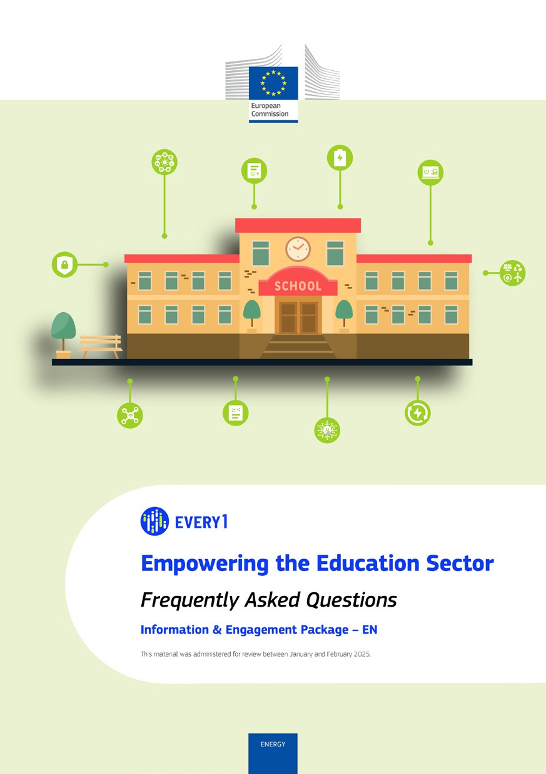
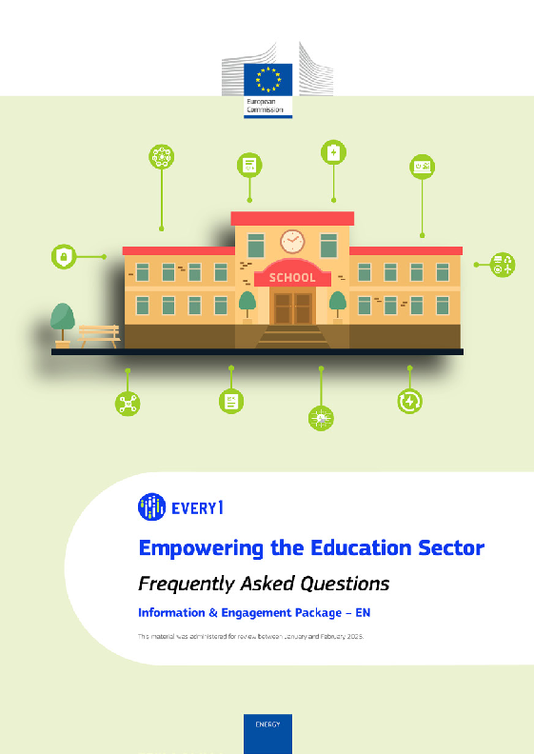
Často kladené otázky

Plakát
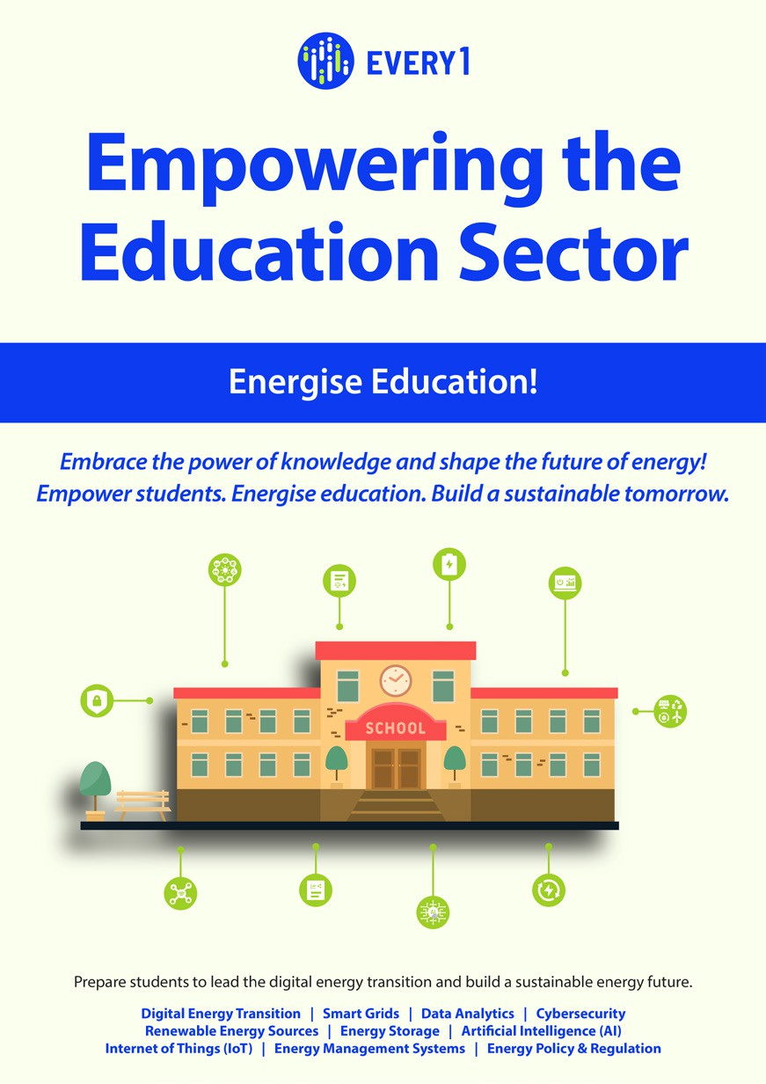

Posílení postavení vzdělávacího sektoru
Praktický průvodce pro členy energetické komunity
Informační a zapojovací balíček – CZ

Tento materiál byl předložen k posouzení v období od ledna do února 2025.

Budeme rádi, když nám zde poskytnete zpětnou vazbu.
Vaše postřehy a doporučení jsou pro nás velmi cenné.


